Питання з техніки пішохідного туризму презентує Крупко Микола Федорович, майстер спорту, керівник гуртків Комунального закладу «Харківська обласна станція юних туристів» Харківської обласної ради.
1
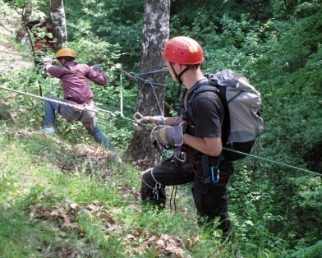
2
Які вимоги до самостраховки страхуючого на «гірських» етапах?
А. В петлі. Б. На одинарних перилах.
В. На подвійних перилах.

Назвіть неправильний вид страховки на «гірських» етапах.
А. Вузол УІАА. Б. Через карабін.
В. Через гальмівний пристрій («вісімка»).

Як відносно перильної мотузки розміщується учасник змагань, який траверсує схил?
А. Зверху мотузки. Б. Нижче по схилу.
В. Вище по схилу.

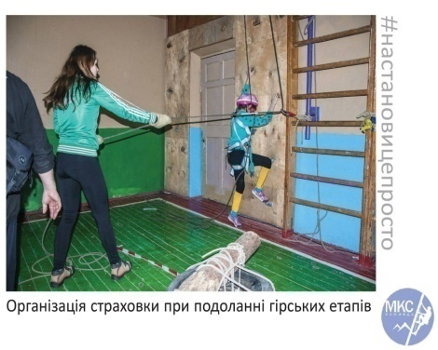
3
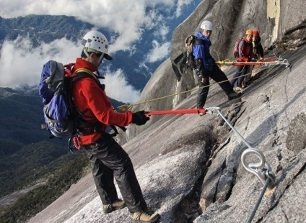
4
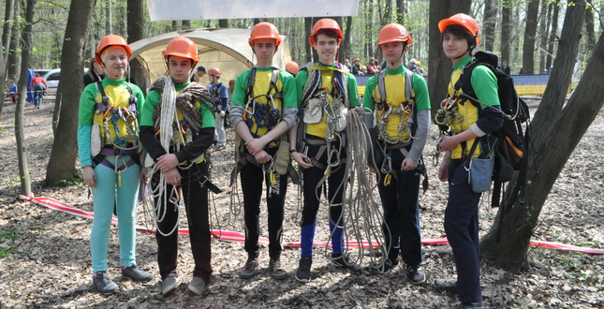
З якої кількості мотузок повинні організовуватися перила для постановки на самостраховку всієї команди з 6 учасників змагань?
А. Однієї. Б. Двох. В. Трьох.

5
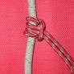
Який мінімальний діаметр мотузки для петлі схоплюючим вузлом (прусик)?
А. 4 мм. Б.6 мм. В.8 мм.

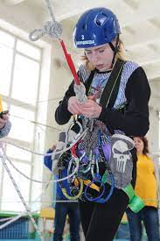

Який мінімальний діаметр мотузки для організації перил при підйомі або спуску по схилу?
А. 8 мм. Б.10 мм. В.12 мм.

6
7

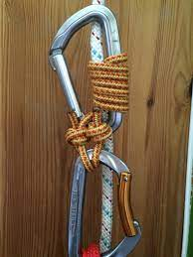

Який вузол можна використати для спуску по вертикальних перилах при відсутності гальмівного пристрою («вісімки»)?
А. Штик. Б.УІАА. В. Бахмана.

8

За допомогою якого вузла організують спуск «по спортивному»?
А. Схоплюючий. Б.Вісімка. В.Гарда

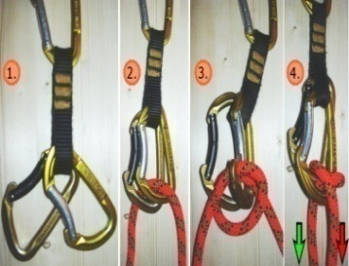
9
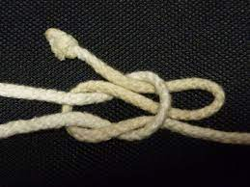

Яким вузлом зв′язуються дві мотузки однакової товщини?
А. Брамшкотовий. Б.Стремено. В.Прямий.

Яким вузлом зв′язуються дві мотузки різної товщини?
А. Грейпвайн. Б. Академічний. В.Зустрічна вісімка.

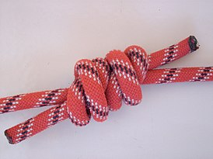
10

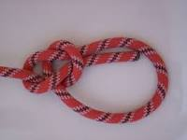
11

Назвіть вузол, який потребує зав′язування контрольного вузла?
А. Грейпвайн. Б.Серединний провідник. В.Булінь .

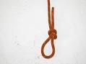

Який вузол використовується тільки під навантаженням?
А. Вісімка. Б.Удавка. В.Булінь.

12

Який з елементів екіпіровки змагань з пішохідного туризму є зайвим?
А. Шолом. Б. Страхувальна система. В.Бахіли.

13
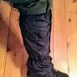

Внесіть в таблицю хрестиком (+) ту (ті) відповідь (-ді, А, Б ,В), яку (які) вважаєте вірною (-ми) по одному з 13 питань по темі.
Питання | Відповідь  А. | Відповідь  Б. | Відповідь  В.
1
2
3
4
5
6
7
8
9
10
11
12
13

